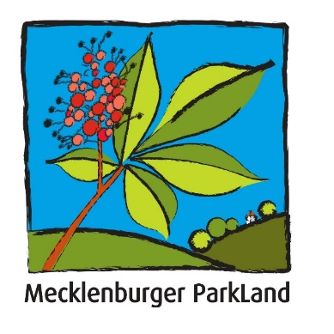
Anmeldung
zum Symposium „Landschaften stiften!“

am 05.06.2020, ab 10 Uhr auf Gut Dalwitz

Ich komme gerne zu Ihrem Symposium

mit………. Personen und ich/wir nehme/n am Asado (BBQ Essen) teil

 ja  nein
Ihr Name

Amt, Institution, Betrieb

Anschrift

Ihre Mail Adresse

Ihre Telefonnummer

per Fax: 039972-51263
per Telefon: 0151-20017030
per mail: mecklenburger-agrarkultur@web.de
Ansprechpartner: Maibritt Olsen

